Berkeljournaal
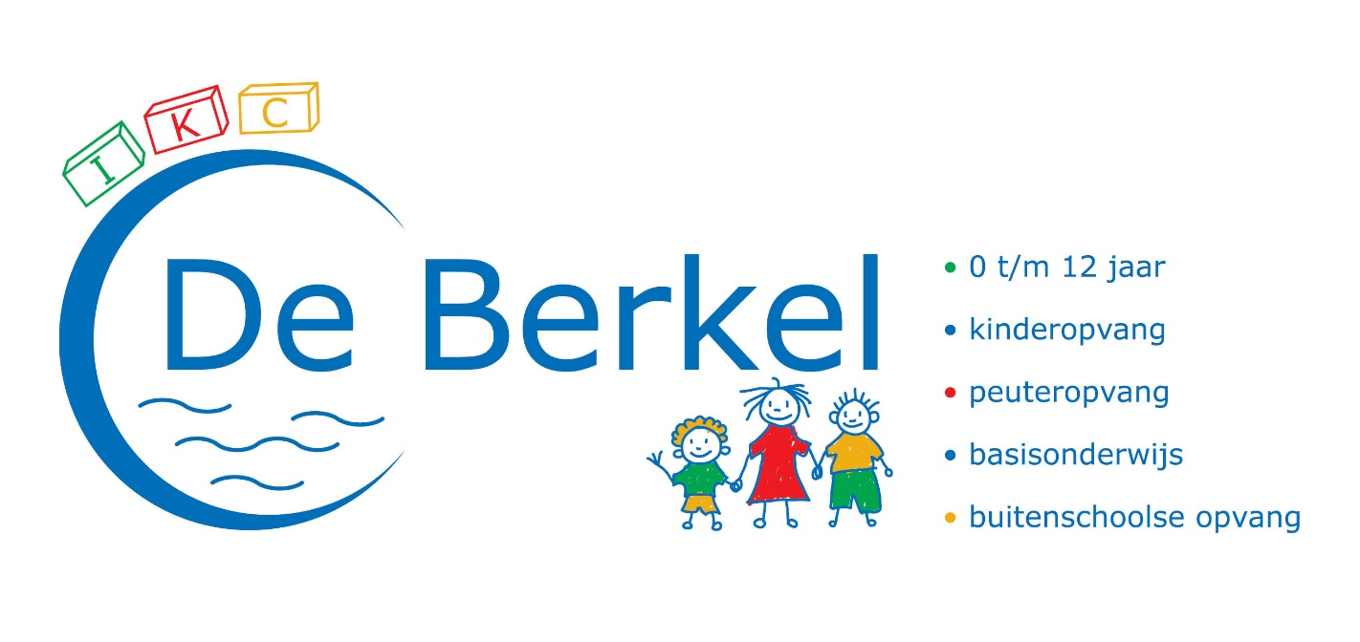
aug/sept 2020
Start schooljaar 2020-2021
Op maandag 24 augustus zetten wij onze deuren weer open en zijn de kinderen vanaf 8.15 uur weer van harte welkom. We hopen dat iedereen heeft genoten van de vakantie en klaar is voor het nieuwe schooljaar. We ontvangen de kinderen bij het hek en op het schoolplein.

Even voorstellen
Mijn naam is Nienke Hogenkamp en ik start dit schooljaar als leerkracht van groep 5/6 op IKC De Berkel.
Ik ben 27 jaar en woon in Neede. In mijn vrije tijd zit ik niet graag stil. Ik hou van voetballen, lekker koken (en dat lekker opeten), mooie dingen maken en eigenlijk alles wat gezellig is!
Ik hoop jullie allemaal snel te leren kennen en dan gaan we er samen een leuk, leerzaam en sportief jaar van maken. Ik heb er zin in!

Plan van aanpak i.v.m. Corona
Er hebben zich geen wijzigingen voorgedaan vanuit de overheid in het kader van de maatregelen rondom Corona. Het plan van aanpak dat wij eind juni hebben opgesteld is daarom nog steeds van kracht. In de bijlage is deze nogmaals toegevoegd.
Kleine aanpassingen die we gedaan hebben in het huidige plan met inachtneming van de maatregelen:
- Zorg- en oudergesprekken vinden op afspraak plaats op school.
- MR en OR vergaderingen vinden plaats op school.
- Naast de zorgverleners, die al welkom waren op school, zijn nu ook overige externen, zoals muziekleerkrachten, docenten GVO/HVO etc. weer welkom op school.

Klasbord
Ook dit jaar zal er weer gewerkt gaan worden met Klasbord. De meeste ouders zullen automatisch overgezet worden naar de nieuwe groep. Mocht dit niet het geval zijn dan ontvangt u de aanmeldcode binnenkort.

Gymlessen
Op maandag 24 augustus beginnen de gymlessen voor groep 1 t/m 8. Op de donderdagen gymmen alleen de groepen 3 t/m 8. Er wordt weer in de zaal gesport. De lessen worden op maandag gegeven door Waldo Rhebergen en op donderdag door Quenda Kuitert. Zij zijn werkzaam binnen de sportfederatie Berkelland. Ook is er op beide dagen een stagiaire aanwezig. Dat is Thomas en hij zit in het laatste jaar van de ALO. Denkt u op deze dagen aan de gymkleding? De groepen 5 t/m 8 moeten in ieder geval een fiets meenemen op deze dagen.

Privacy
Met de invoering van de Europese wet op de privacy zijn wij genoodzaakt om u ieder jaar te vragen hoe u wilt dat we met de privacy van uw kind omgaan. Als dit bij de school reeds bekend is dan hoeft u het alleen door te geven als uw mening hierover gewijzigd is. Wilt u eventuele wijzigingen doorgeven aan de leerkracht van uw kind voor 17 september 2020?

Kalender september 2020
Maandag | Dinsdag | Woensdag | Donderdag | Vrijdag | Zaterdag | Zondag
 | 1 | 2 | 3 | 4 | 5 | 6
 | Start GVO/HVO  MR vergadering | Luizencontrole
7 | 8 | 9 | 10 | 11 | 12 | 13
 |  |  | Zakelijke ouderavond
14 | 15 | 16 | 17 | 18 | 19 | 20
 |  |  | Schrijvers op bezoek
21 | 22 | 23 | 24 | 25 | 26 | 27
 | Buitenlesdag |  | Groep 1 t/m 4 vrij.  Kindplangesprekken groep 5 t/m 8.
28 | 29 | 30
 |  | Start Kinderboekenweek
Organisatorisch nieuws
Welkom
In september starten Phileine en Berend in groep 1 bij ons op school.
We heten hen van harte welkom en wensen hen een leerzame, maar bovenal plezierige tijd toe op IKC de Berkel.

GVO/HVO, groep 5 t/m 8
Op dinsdag 1 september zal juf Marianne Sloot starten met de lessen GVO (godsdienstig vormingsonderwijs) en juf Gera Kho met de lessen HVO (humanistisch vormingsonderwijs).

Luizencontrole
Er zal nog geen luizencontole plaatsvinden op school vanwege de Corona maatregelen. We willen u vezoeken om thuis uw kinderen goed te controleren. Mocht u neten en/of luizen aantreffen dan verzoeken wij u om dit door te geven aan de leerkracht(en) van uw kind(eren).

Zakelijke informatieavond
Vanwege de Coronamaatregelen zal de informatieavond van donderdag 10 september komen te vervallen. We willen voorkomen om met een grote groep volwassenen in school aanwezig te zijn.
We willen u uiteraard wel graag informeren voor het komende schooljaar op zowel school- als groepsniveau. Deze informatieverstrekking zal digitaal worden aangeboden. Nadere informatie hierover volgt nog.
Berkelbuurtjes
Hallo ouders/verzorgers,

de schoolvakantie loopt alweer op zijn einde. Op het moment van schrijven, zitten we middenin een hittegolf. Zo langzamerhand beginnen de voorbereidingen weer voor het nieuwe schooljaar.
De peuters van de paarse zeehond zijn vanaf 24 augustus weer welkom en de kinderen die in de vakantie n Eibergen waren, komen weer naar Rekken.
Helaas is het coronavirus nog steeds onder ons en zijn de maatregelen dus ook nog niet veranderd. De kinderen mogen via het plein bij de schuifpui naar binnen en ouders blijven buiten tijdens de haal-en brengmomenten. We blijven de richtlijnen van het RIVM handhaven,
Door corona kon het jaarlijkse School- en Volksfeest ook niet doorgaan. Dan krijgt de vakantie voor de meeste Rekkenaren ineens een heel andere invulling. Sommigen zijn nog op vakantie gegaan en anderen bleven thuis.
Toch ook nog een leuke mededeling. In de vakantie is hovenier Wenninkhof uit Meddo begonnen met het opknappen van ons speelplein. Zo krijgen we o.a. een schaduwdoek boven de zandbak.

We hopen jullie allemaal gauw weer te zien en er weer een mooi schooljaar van te maken samen.

Groeten Carry, Milou, Jeanette, Mieke & Martine

Onderwijskundig nieuws

Scholing begrijpend lezen
Op vrijdag 21 augustus zijn we gestart met de eerste scholingsbijeenkomst over begrijpend lezen.
Binnen nagenoeg alle scholen van Stichting Oponoa is winst te behalen in de opbrengsten van begrijpend lezen. De verschillende scholen krijgen nu, onder leiding van de Directeuren Onderwijsteams , in samenwerking met de locatiecoördinatoren en de werkgroep begrijpend lezen, van het College van Bestuur de Primarum Educatieve Dienstverlening, mogelijkheid om samen met alle leerkrachten de resultaten van begrijpend lezen te verbeteren. Hierbij wordt het werken aan een doorgaande lijn binnen begrijpend lezen een belangrijk speerpunt.
In de scholingsbijeenkomsten zal er veel nadruk gelegd worden op een effectieve didactiek om het tekstbegrip bij leerlingen te verhogen. Dit proces begint niet pas in de groepen 4 tot en met 8 maar begint al in de kleuterbouw en zelfs daarvoor. Dit traject wordt daarom schoolbreed opgepakt. Om het tekstbegrip te kunnen verhogen in zowel het begrijpend luisteren, begrijpend kijken en vooral het begrijpend lezen is de kwaliteit van het leerkrachtgedrag essentieel. Uitgangspunt hierbij is dat vooral de leerlingen aan het werk zijn nadat de leerkracht duidelijk voorbeeldgedrag heeft laten zien en leerlingen stap voor stap door de materie heen leidt waarbij het effectief gebruik maken van ondersteunende strategieën altijd is gebaseerd op basis van de tekstinhoud. De leerkrachten krijgen daarvoor tools in handen om het leren zo activerend mogelijk te maken, waarbij rekening wordt gehouden met de verschillende behoeften en ontwikkelpunten van de leerlingen.
We houden u op de hoogte van deze ontwikkeling!

Schrijvers op bezoek
Op donderdag 17 september komen er schrijvers op bezoek. Nadere informatie hierover volgt nog.

Buitenlesdag
Op dinsdag 22 september is het nationale buitenlesdag! Wij doen hieraan mee. De frisse lucht, beweging en speelse manier van leren zorgen ervoor dat kinderen beter presteren! Beestjes zoeken, optellen met sprongen of een geschiedenisrace, alle vakken zijn geschikt voor een buitenles. We hopen uiteraard wel op mooi of in ieder geval droog weer.

Groep 1 t/m 4 vrij i.v.m. kindplangesprekken groep 5 t/m 8
Op donderdag 24 september vinden de kindplangesprekken met de kinderen uit groep 5 t/m 8 plaats. De leerkrachten van groep 1 t/m 4 gaan dan voor de bovenbouw groepen om deze gesprekken mogelijk te maken. Groep 1 t/m 4 is deze dag vrij.

Start Kinderboekenweek
Tijdens de Kinderboekenweek gaan we terug in de tijd. Boeken brengen geschiedenis tot leven, waardoor de wereld van vroeger tastbaar wordt. Het thema van de Kinderboekenweek is: En toen? We openen de Kinderboekenweek op woensdag 30 september en sluiten hem af op donderdag 8 oktober.

